Witajcie Krasnoludki!!!
Dzisiejszy temat dnia: U lekarza

- Dziś porozmawiamy o bardzo ważnym zawodzie jaki to zawód?
Posłuchajcie piosenki: https://www.youtube.com/watch?v=5_NIrSmSY9A
Już wiecie? Tak dzisiaj porozmawiamy o lekarzu.
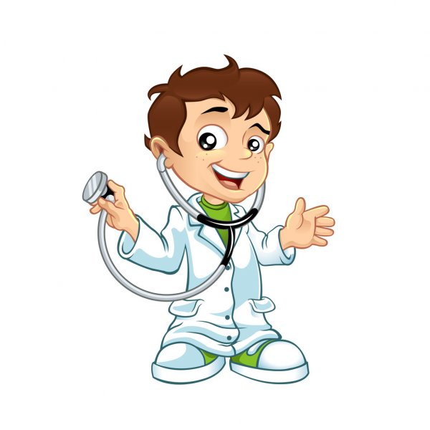

- Spróbujecie odpowiedzieć na pytania:
– Co robi lekarz?
-Jak wygląda lekarz? Jakie ma ubranie?
– Czy to trudny zawód? Dlaczego?
– Lubicie chodzić do lekarza?
- Posłuchajcie co przydarzyło się dzieciom?
Wysłuchanie wiersza M. Terlikowskiej „ U pana doktora”
Przed drzwiami pana doktora
czeka kolejka dość spora.
Pawełka boli brzuszek
Marek skaleczył paluszek.
Dorotka także jest chora,
bo bardzo kaszle od wczoraj.
Małgosię wciąż boli głowa
Lalka także nie jest zdrowa.
Wchodzi Pawełek. No śmiało!
Badanie nie będzie bolało.
Trzeba otworzyć buzię raz –dwa,
Pokazać język, powiedzieć a-a-a.
Oddychać, stanąć na wadze,
potrzymać termometr –i już .
Więc płakać nikomu nie radzę-
Chyba, że jesteś tchórz.
Pan doktor zna różne sposoby,
żeby przepędzić choroby,
-przepiszę ci proszki, Pawełku,
różowe w niebieskim pudełku.
Pan doktor smaruje palec
śmiesznym lekarstwem fioletowym
-Bolało Marku? –Prawie wcale.
I palec Marka będzie zdrowy.
A co dla kaszlącej Dorotki?
Syrop. Naprawdę słodki.
Małgosia pójdzie na naświetlanie.
A lalka? Czy nic nie dostanie?
Prawda lalka jest trochę blada…
Ale Małgosia sama ją zbada.
Przecież Małgosia pamięta
Jak doktor bada pacjenta.
A teraz spróbujcie odpowiedzieć na pytania:
Na co chorowały poszczególne dzieci w wierszu?
Kogo dzieci poprosiły o pomoc?
Jak nazywa się lekarz, który bada dzieci?
Czy dzieci samo mogą iść do lekarz?
Dlaczego?
Co trzeba powiedzieć jak wchodzimy do gabinetu lekarskiego?
Kto to jest pacjent?
Jak nazywa się osoba, która pomaga lekarzowi?
Na czym lekarz wypisuje lekarstwa?
Gdzie należy udać się z receptą?
Czy dzieci same mogą zażywać lekarstwa?
- „Czego potrzebuje lekarz?”- zabawa dydaktyczna
jakich przedmiotów używa lekarz? i do czego? odszukajcie i wskażcie je
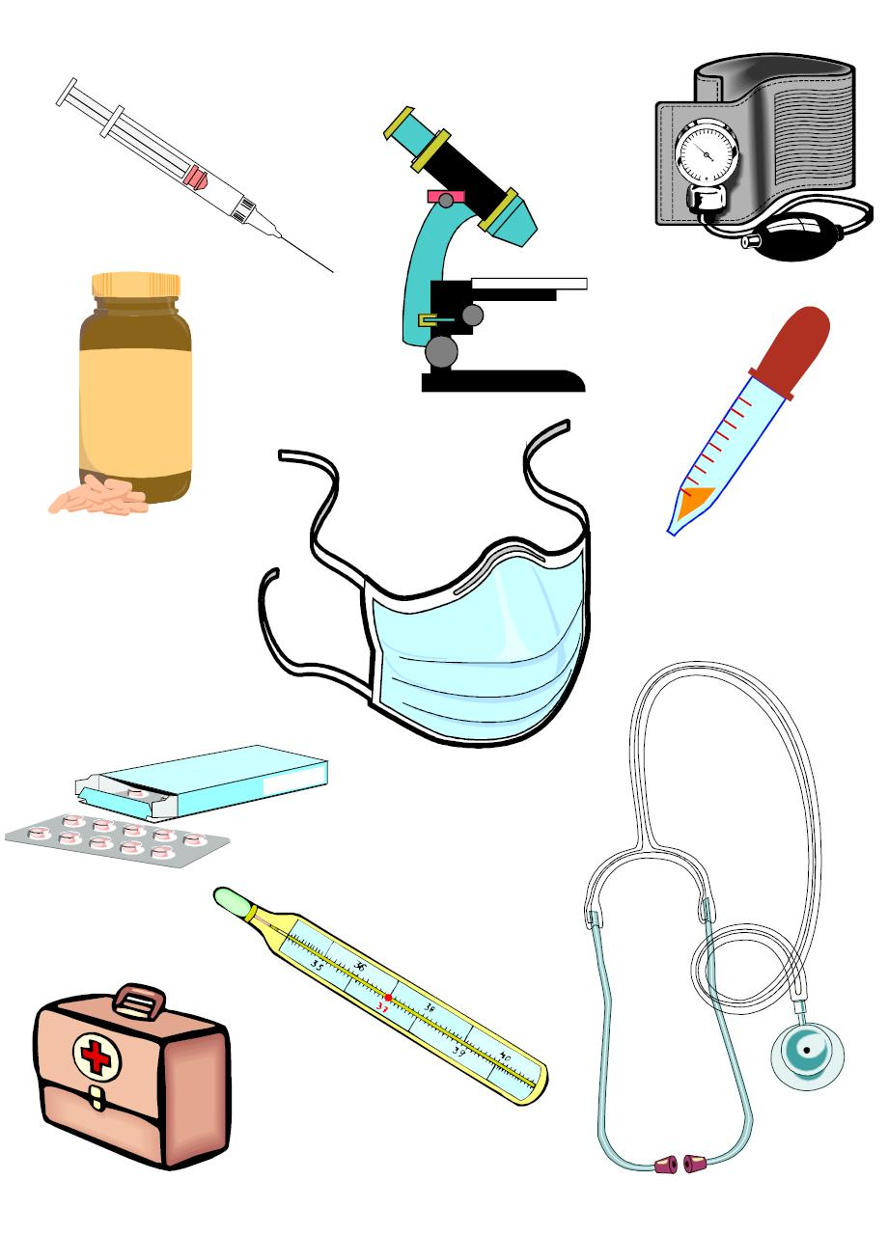
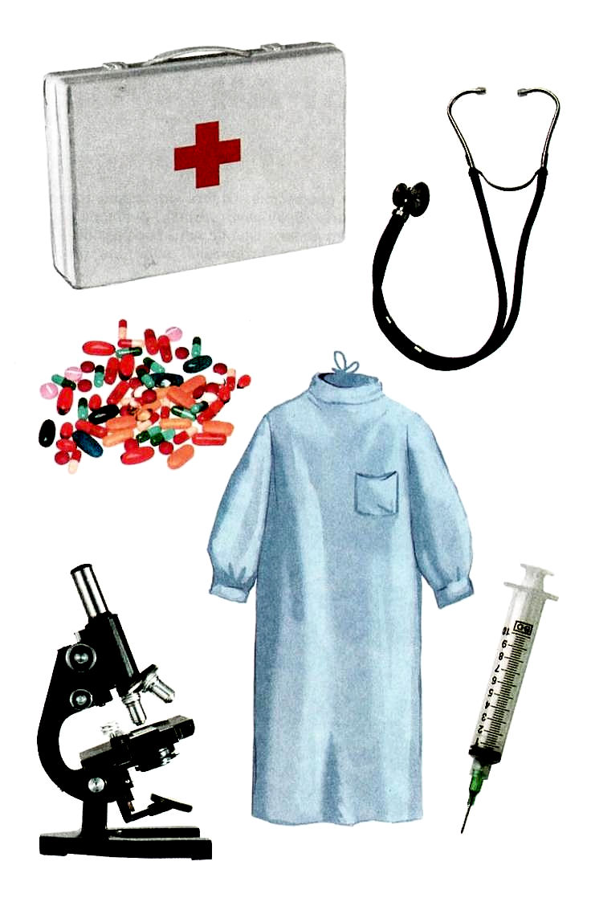
- Nie zapomnijcie o ćwiczeniach
https://www.youtube.com/watch?time_continue=6&v=Bwi8nn9dB1g&feature=emb_logo

- Praca plastyczno – techniczna „Torba lekarza”- apteczka

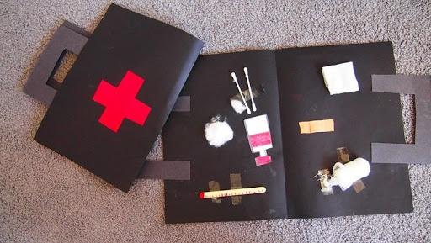

Zachęcamy do wykonania własnej apteczki- torby lekarskiej- co się w niej znajdzie hmmm to już chyba wiecie.. można narysować i wyciąć można wydrukować kartę pracy i wykorzystać: karta pracy w załączniku
- Posłuchajcie piosenki, która pomoże wam utrwalić numer na Pogotowie Ratunkowe. 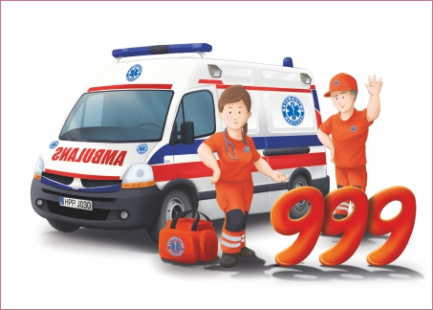
https://www.youtube.com/watch?v=gQ07HSkVRM8&t=57s
- Czas na zabawę

,, Kulawy lisek” zabawa ruchowa z elementem czworakowania.
Dziecko chodzi w rytmie podanym przez Rodzica Na hasło: Lis kuleje! staje w pozycji na czworakach, odrywa jedną nogę od ziemi i stara się chodzić na trzech kończynach. Na hasło: Lis zdrów! idzie na dwóch nogach.
„Spacer dla zdrowia” zabawa ruchowa Potrzebne będą słońce i kropelka deszczu
Na sygnał Rodzica - symbol słońca, dziecko spaceruje, podskakuje,
na symbol- deszcz- kuca i robi daszek nad głową z rączek.
na symbol burzy- kładzie się na dywanie.


„Lekarze”- zabawa dydaktyczna.
Rodzic pokazuje dziecku części ciała: oko, ząb i ucho. Dzieci mówią, jacy lekarze zajmują się tymi częściami ciała oraz wypowiadają się
o tym, jak dbać o oczy, zęby i uszy.
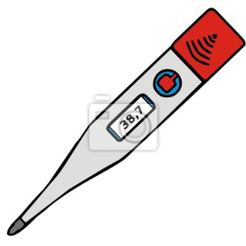
- „Zagadki dla mądrej główki”
Gdy chcesz zmierzyć gorączkę,
To go wkładasz pod rączkę.

( termometr)
Co lekarz weźmie w ręce,
By słyszeć, jak bije ci serce?

( stetoskop, słuchawki lekarskie)
Leczy ludzi, odwiedza chore dzieci.
Chodzi w białym fartuchu.
Kto to jest, wiecie?

( lekarz)
Nosi czepek z czarnym paskiem i biały fartuszek,
Czasem byś był zdrowy, ukłuć ciebie musi.
( pielęgniarka)

Na zakończenie możecie oczywiście przebadać swoje lalki i misie
Pamiętajcie
Dbaj o zdrowie!!!

